TP 2: Práctica - SQL
Estudiante: Perez Mercado Gaston Ezequiel
Matricula: ELSI1267 - LSI
=======================================================================
1. Mostrar los nombres de los empleados ordenados alfabéticamente (Z…A).
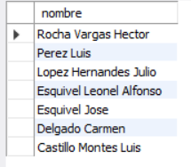
2. Seleccionar el nombre, el oficio y la localidad de los departamentos donde trabajan los
Vendedores.
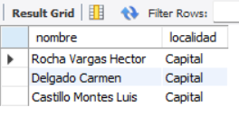
3. Listar los nombres de los empleados cuyo nombre termine con la letra ‘o’.
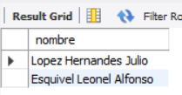
4. Seleccionar el nombre, el oficio y salario de los empleados que trabajan en Martinoli.
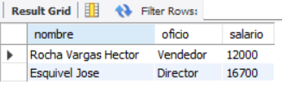
5. Seleccionar el nombre, salario y localidad donde trabajan de los empleados
que tengan un salario entre 10000 y 13000.

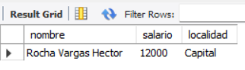

6 . Visualizar los departamentos con más de 5 empleados.

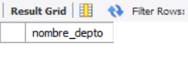
7. Mostrar el nombre, salario y nombre del departamento de los empleados que tengan el mismo oficio que ‘Leonel Alfonso Esquivel’.
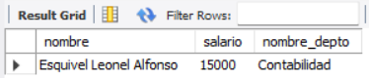
8. Mostrar el nombre, salario y nombre del departamento de los empleados que tengan el mismo oficio que “Castillo Montes Luis” y que no tengan comisión.
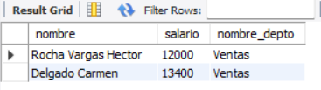
9. Mostrar los datos de los empleados que trabajan en el departamento de contabilidad, ordenados por nombre.
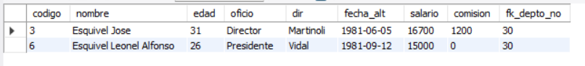
10. Nombre de los empleados que trabajan en León y cuyo oficio sea analista o empleado.
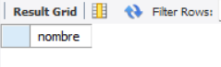
EJEMPLOS DE MODIFICACION DE BASE DE DATOS.
1. Insertar en la tabla EMPLEADO un empleado con código 8, nombre ‘Pérez Luis
Carlos’ de 32 años, oficio Analista, vive en Matagalpa, fecha de alta en la
empresa el 22-06-2001, su salario es C$ 15600, no tiene comisión y pertenece
al departamento 20.

2. Insertar en la tabla DEPARTAMENTO un departamento cuyo número sea 50, de nombre ‘GENERAL’ y cuya localización sea ‘Laborio’. (en la sentencia, la localidad sale como Cosquín).
3. Insertar en la tabla DEPARTAMENTO un departamento cuyo número sea 60 y de
nombre ‘PRUEBAS’.
4. Insertar en la tabla PRUEBA los datos de los empleados que pertenecen al departamento número 30.
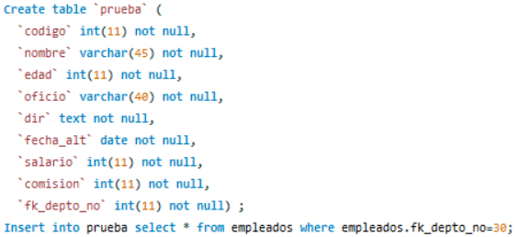
5. Insertar en la tabla PRUEBA2 el codigo_c, número de departamento y salario de los empleados que pertenecen al departamento número 20.
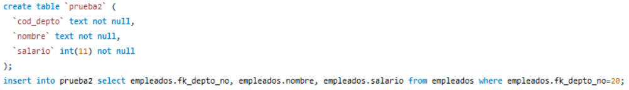
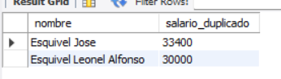
6. Doblar el salario a todos los empleados del departamento 30.
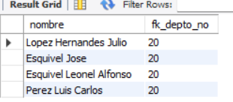
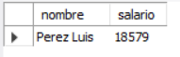
7. Cambiar todos los empleados del departamento número 30 al departamento número 20.
8. Incrementar en un 10% el sueldo de los empleados del departamento 10.
9. Cambiar la localidad del departamento número 10 a ‘Zaragoza’.
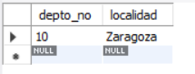

10. Igualar el salario de ‘Esquivel Jose’ al salario de ‘Esquivel Leonel Alfonso’, de la tabla PRUEBA.

